CONSELHO ESTADUAL DE EDUCAÇÃO

PROCESSO CEE Nº 1643/83 – PROC.DRE-7-OESTE Nº 0866/83
INTERESSADO : VILMA FLORENTINO DA SILVA
ASSUNTO : Regularização de vida escolar
RELATOR : Consº Abib Salim Cury
PARECER CEE Nº 919/84 - CEPG - Aprovado em 27/06/84.

1 - HISTÓRICO:

- Em 10/02/82, a senhora diretora da EEFG "Engº Mário Sales Souto", pelo Ofício nº 016/82, encaminhado ao senhor Delegado de
Ensino de Carapicuíba, solicitou providências para a regularização da
vida escolar da aluna Vilma Florentino da Silva, nascida em 03/10/63,
em Carapicuíba, concluinte da 8ª série do 1º grau.
- Eis, em resumo, de acordo com documentos juntados aos
autos, a escolaridade da interessada:
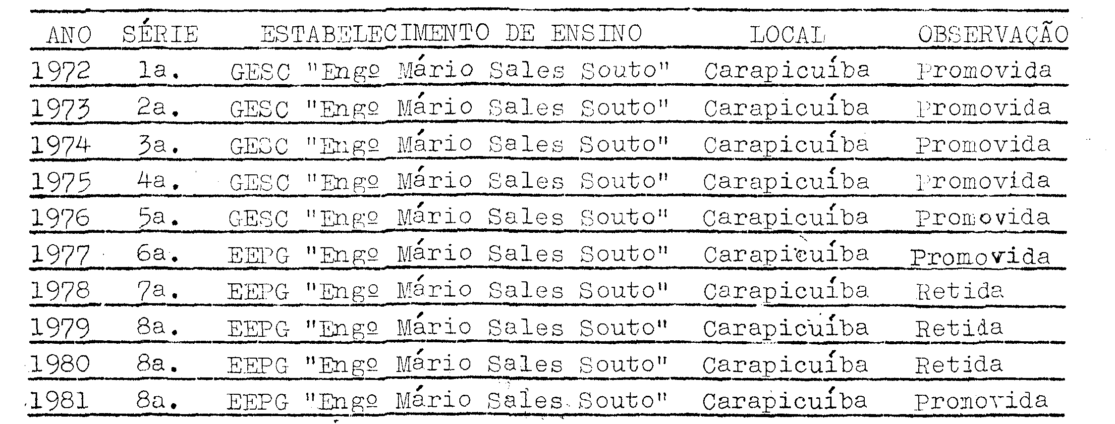

O senhor supervisor de ensino da DE de Carapicuíba, analisando o caso, manifestou-se favorável à regularização da vida escolar da aluna, tendo em vista a falha administrativa que permitiu que cursasse irregularmente a 8ª série, em 1979.
A DRE-7-Oeste, após tecer considerações a respeito do assunto, concluiu ..." que a aluna cursou três vezes a 8ª série do 1º grau, 1979, 1980 e 1981; que apesar da falha, a vida escolar da mesma possa ser regularizada, pois aquele componente curricular causador da retenção na 7ª série foi suficientemente revisto ao longo dos três anos letivos subsequentes". Opina pela convalidação dos atos escolares praticados pela interessada.
1.5 A COGSP fez o expediente baixar em diligência junto à DRE Oeste, para maiores esclarecimentos dos autos, que foram cumpridos às fls. 2º, frente e verso.
1.6 Após tecer considerações sobre os autos, concluiu
que a demora da escola em examinar os documentos no ato de renovação

PROCESSO CEE Nº 1643/83 - CEPG - PARECER CEE Nº 919/84 - 2 -

da matrícula - quatro anos - reflete profundamente na vida escolar
da epigrafada; através da convalidação de sua matrícula e dos atos escolares praticados na 8ª série, possa continuar seus estudos. Conclusão que emite, no caso supracitado de fls. 32, onde os autos foram remetidos ao CEE via Gabinete do senhor secretário.

2 - APRECIAÇÃO:

- Versa o presente protocolado sobre pedido da EEPG "Engº
Mário Sales Souto", de Carapicuíba, para a regularização da vida escolar de Vilma Forentino da Silva que, em 1979, se matriculou na 8ª série, após haver sido retida em Geografia na 7ª série da supracitada
escola, em 1980.
- Após exames de recuperação em Língua Portuguesa e Geografia, a interessada não logrou promoção no componente curricular Geografia, obtendo a menção D, em conselho de classe, permanecendo, por
tanto, retida na 7ª série, como prova ficha individual de fls. 13,
dos autos.
- Verifica-se, pelo histórico escolar, que os estudos na
8ª série da aluna foram difíceis de realizar, ficando retida por 03
vezes na mesma série.
- A EEPG "Engº Mário Sales Souto" não constatou a irregularidade em tempo e somente veio a fazê-lo em 1981, depois que a interessada já havia concluído o 1º grau.
- Retida em Geografia na 7ª série, a aluna obteve aprovação neste componente curricular, no ano seguinte.
- Este Colegiado já se tem manifestado em situações similares, como se pode verificar nos pareceres de nº 0790/81, 1475/81 e
0253/81, em anexo.

3 - CONCUSÃO:

À vista do exposto, convalida-se a matrícula de VILMA FLORENTINO DA SILVA, na 8ª série, na EEPG "Engº Mário Sales Souto", de Carapicuíba, no ano da 1979, ficando, também, convalidados os atos escolares posteriormente praticados.
São Paulo, 16 de maio de 1984.
a) Consº Abib Salim Cury
Relator
4 - DECISÃO DA CÂMARA:

A CÂMARA DO ENSINO DO PRIMEIRO GRAU adota como seu parecer o Voto do Relator.

PROCESSO CEE Nº 1643/83 - CEPG - PARECER CEE Nº 919/84 - 3 -

Presentes os Nobres Conselheiros: Abib Salim Cury, Bahij Amim Aur, Arthur Fonseca Filho, Gérson Munhoz dos Santos, Cecília Vasconcellos Lacerda Guaraná, Luiz António de Souza Amaral, Sólon Borges dos Reis e Silvia Carlos da Silva Pimentel.
Sala da câmara do Ensino do primeiro Grau, em 16 de maio de 1984.
a) Cons° BAHIJ AMIM AUR
PRESIDENTE

DELIBERAÇÃO DO PLENÁRIO

O CONSFLHO ESTADUAL DF EDUCAÇÃO aprova, por unanimidade, a decisão da Câmara do Ensino do Primeiro Grau, nos termos do Voto do Relator.
Sala "Carlos Pasquale" , em 27 de junho de 1984.
a) CONSº CÉLIO BENEVIDES DE CARVALHO
PRESIDENTE

